<PROJETO>

Especificação de Caso de Uso:

<Nome do caso de uso com verbo no infinitivo>

Versão 1.0

Histórico de Revisões

|  |  |  |  |
| --- | --- | --- | --- |
| **Data** | **Versão** | **Descrição** | **Autor** |
| dd/mm/aaaa | 1.0 | Criação do documento. | <autor> |
|  |  |  |  |

**Índice Analítico**

1. Introdução 3

1.1 Definições e abreviações 3

2. Atores 3

3. Casos de Uso 3

4. Descrição do Caso de Uso 4

4.1 Atores 4

4.1.1 [ATR01] <ator> 4

4.2 Precondições 4

4.2.1 <Título da Precondição> 4

4.3 Pós-Condições 4

4.3.1 <Título da Pós-condição> 4

4.4 Fluxos de Evento 4

4.4.1 Fluxo Básico - <título> 4

4.4.2 Fluxos Alternativos 5

1.1.2. [FA01] – <título> 5

4.4.3 Fluxos de Exceção 5

4.4.4 [FE01] – <título> 5

4.5 Regras de Negócio [RN] 5

4.5.1 [RN01] <título> 6

4.6 Requisitos Especiais [RE] 6

4.6.1 [RE01] – <título> 6

4.7 Pontos de Relacionamento [PR] 6

4.7.1 [PE01] – <título> 6

4.8 Protótipos de Tela [PRT] 6

4.8.1 [PRT01] – <título> 6

4.9 Referências, Informações Adicionais e Anexos 6

Especificação de Caso de Uso:

<Nome do caso de uso com verbo no infinitivo>

1. Introdução

*<Descrição do que se propõe com o sistema>*

* 1. Definições e abreviações

|  |  |
| --- | --- |
| Termo | Descrição |
|  |  |
|  |  |

1. Atores
2. CPU – Unidade central de processamento;
3. Periféricos – Dispositivos que geram interrupções;
4. Casos de Uso

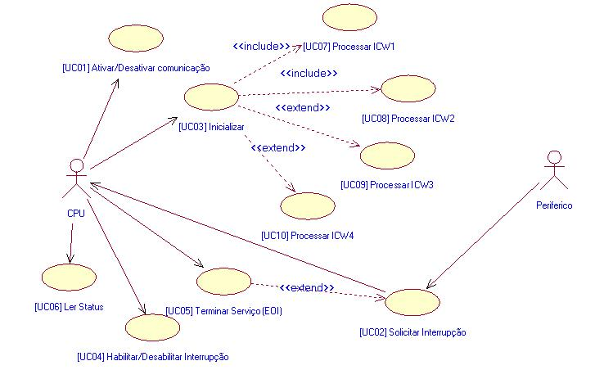

Figura 1 - Diagrama de casos de uso

1. Descrição do Caso de Uso

*<Descrição do que se propõe com o caso de uso. Deve-se comentar de forma bem resumida qual é o objetivo deste documento>*

* 1. Atores

*<Elencar todos os usuários ou perfis de acesso que poderão utilizar esse caso de uso, fornecendo uma breve descrição sobre o mesmo>*

* + 1. [ATR01] <ator>

Breve descrição...

* 1. Precondições

*<Descrever cada uma das condições necessárias para que a funcionalidade prevista pelo caso de uso esteja disponível para ser executada por qualquer ator listado na seção anterior. Concentre-se em detalhar apenas as necessidades de negócio (p.ex: Login no sistema, Documentos previamente carregados para alterações, Importação de usuários realizada) e não entrar em detalhes de infraestrutura da aplicação como: Banco de dados operacional, Sistema no ar, etc.>*

* + 1. <Título da Precondição>

Breve descrição...

* 1. Pós-Condições

*<Descrever as pós-condições de acordo com o objetivo do caso de uso>*

* + 1. <Título da Pós-condição>

<Descrição da pós-condição obtida após a execução do caso de uso>

* 1. Fluxos de Evento
     1. Fluxo Básico - <título>

*< Descrever os passos de cada fluxo intercalando ações do usuário com o sistema. Apenas em casos muito raros é que dois passos indicarão ações do sistema sem interação do usuário e ainda assim, usar apenas quando se notar que o sistema executa um grupo de ações antes da próxima ação do usuário.>*

*<Se para complementar a informação de um determinado passo, houver a informação de alguma regra de negócio, coloque a indicação de RN e o número. A indicação deverá ser no formato* **[RN01].** *Caso uma regra seja utilizada em mais de um caso de uso, é indicado utilizar e referenciar um Documento de Regras de Negócio do projeto assim como a TAG específica para referência >*

*<Se para complementar a informação de um determinado passo, houver a informação de algum protótipo de tela, coloque a indicação de PRT e o número. A indicação deverá ser no formato* **[PRT01].** *>*

*<Se para complementar a informação de um determinado passo, houver a necessidade de executar outro caso de uso, informar se no passo o caso de uso se estende (extend) ou inclui (include) outro caso de uso. Coloque a indicação de PR (Ponto de Relacionamento) e o número correspondente. A indicação deverá ser no formato* **[PR01]** *ver mais no item Pontos de Relacionamento deste documento >*

*<Colocar a indicação do número e qual fluxo alternativo pode se iniciar em um passo. Se houver mais de um, colocar um espaço entre as indicações de cada um dos fluxos. A indicação deverá ser no formato* **[FA01]** *>*

*<Se houver a necessidade de subdetalhar um passo, colocar subitens para indicar essas informações, preferencialmente com frases curtas.>*

*<Em qualquer passo do fluxo que necessitar de exibição de mensagem, colocar a mensagem entre aspas. Caso uma mensagem seja utilizada em mais de um caso de uso, é indicado utilizar e referenciar um Documento de Mensagens do Sistema do projeto assim como a TAG específica das mensagens deste documento >*

Ex:

#### Este caso de uso se inicia quando...

#### xxxxxxxx. [FA01]

#### O sistema exibe a mensagem “O imóvel foi excluído do cadastro!”

#### xxxxxxxx. [PRT01]

#### Fim do caso de uso.

* + 1. Fluxos Alternativos

*<Cada fluxo alternativo tem que ter sua chamada em algum passo seja em fluxo principal ou em outro fluxo alternativo.>*

*< Ao final de um Fluxo Alternativo os eventos do Fluxo Básico são retomados, a menos que seja declarado ao contrário.>*

*<No caso de não haver informações a serem inseridas, escrever “Não encontrado.” >*

### [FA01] – <título>

#### No passo XX do Fluxo (Básico ou FAxx)...

#### xxxxxxxx

#### O sistema retorna ao passo XX do Fluxo (Básico ou FAxx).

* + 1. Fluxos de Exceção

*<Fluxos de exceção ocorrem quando o caso de uso não consegue seu objetivo, ou seja, por uma impossibilidade do sistema, não é possível dar prosseguimento ao próximo passo. Ex: Falha na comunicação com o banco de dados, falha na comunicação com o servidor. (Não considerar “Senha Inválida”, não preenchimento de campo obrigatório e eventos do gênero como um fluxo de exceção).>*

*<No caso de não haver informações a serem inseridas, escrever “***Não há.***” >*

[FE01] – <título>

#### No passo XX do Fluxo (Básico ou FAxx)...

#### xxxxxxxx

#### O caso de uso se encerra.

* 1. Regras de Negócio [RN]

*<Seção opcional contendo as regras de negócio que forem concernentes a este caso de uso. Se houver uma regra de negócios que seja compartilhada em mais de um caso de uso, recomenda-se usar o documento de Regras de Negócio.>*

*Cada regra deverá ser numerada e receber um nome autoexplicativo, de preferência. Logo a seguir, prossegue-se com a descrição do texto relacionado à regra em si, que deverá ser feito de forma clara e sem ambiguidades. É livre o uso de tabelas, gráficos, desenhos e diagramas, desde que não poluam o texto e o documento como um todo. Se a visualização desta figura for opcional, recomenda-se colocá-lo como ícone (ao ser clicado, abre-se na ferramenta própria). Além disso, se a regra for complexa, recomenda-se colocar exemplos das situações.*

*Caso uma regra seja utilizada em mais de um caso de uso, é indicado utilizar e referenciar um Documento de Regras de Negócio do projeto assim como a TAG específica das regras para referência.*

*<No caso de não haver informações a serem inseridas, escrever “***Não há.***” >*

* + 1. [RN01] <título>

<descrição da regra>

* 1. Requisitos Especiais [RE]

*<Normalmente um requisito especial é um requisito não funcional que é específico de um caso de uso, mas que não é especificado, de maneira fácil ou natural, no texto do fluxo de eventos do caso de uso. Entre os exemplos de requisitos especiais estão incluídos requisitos legais e reguladores, padrões de aplicativo e atributos de qualidade do sistema a ser criado incluindo requisitos de usabilidade, confiabilidade, desempenho ou suportabilidade. Além disso, outros requisitos — como sistemas operacionais e ambientes, requisitos de compatibilidade e restrições de design — deverão ser capturados nesta seção. No caso de não haver informações a serem inseridas, escrever “***Não há.***” >*

[RE01] – <título>

Descrição...

* 1. Pontos de Relacionamento [PR]

*< Informar se este caso de uso se estende (extend) ou inclui (include) outro caso de uso. É necessário indicar o passo e o fluxo da ocorrência.*

*No caso de não haver informações a serem inseridas, escrever “***Não há.***” >*

[PE01] – <título>

No passo **xxxx** do **Fluxo (Básico ou FAxx)** este caso de uso (“estende-se ao” ou “inclui o”) caso de uso...

* 1. Protótipos de Tela [PRT]

*<Seção para relacionar os nomes das telas de protótipo que estão relacionadas a este caso de uso. Caso haja a necessidade de detalhar um campo do protótipo, utilizar a tabela conforme exemplo abaixo para cada protótipo que necessitar. No caso de não haver informações a serem inseridas, escrever “***Não há.***” >*

[PRT01] – <título>

PROTÓTIPO

PROTO

| **Nome do Campo** | **Tipo de Dado / Tamanho** | **Obrigatório?** | **Observações** |
| --- | --- | --- | --- |
| CPF | Numérico (11) | SIM | Máscara CPF: **000.000.000-00** |
| RG | Numérico (10) | NÃO | Máscara CEP: **000.000.000-0** |

* 1. Referências, Informações Adicionais e Anexos

*<Seção para se dispor qualquer informação importante que não foi possível de se colocar em outra seção, bem como anexos ou referências que sejam necessárias para completude da informação. Não se deve anexar documentos padrões do projeto como Atas de Reunião, Cronograma, Documento de Visão, Documento de Arquitetura, Documento de Regras de Negócio, etc. Se for necessário alguma referência a um desses documentos, deve-se relacionar o documento e a seção específica onde está a informação útil. No caso de não haver informações a serem inseridas, escrever “***Não há.***” >*